Инвестиционная площадка № 67-04-19
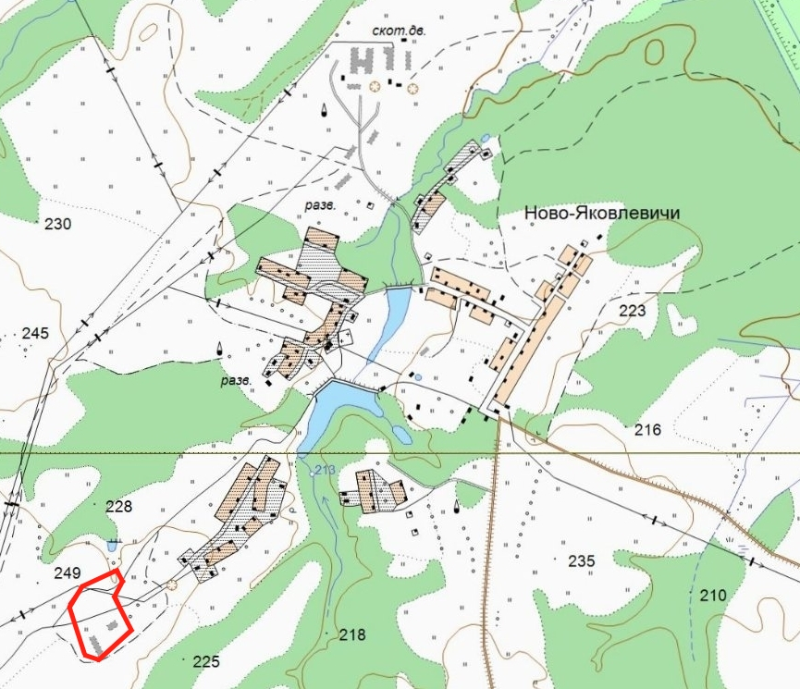 | 1. Месторасположение:  - Смоленская область, Глинковский район, Глинковское сельское поселение, деревня Ново-Яковлевичи;  - расстояние до г. Москвы: 550 км;  - расстояние до г. Смоленска: 100 км;  - расстояние до с. Глинка: 6 км.  2. Характеристика участка:  - площадь: 3 га;  - категория земель: сельскохозяйственного назначения;  - приоритетное направление использования: для сельскохозяйственного производства;  - форма собственности: собственность не разграничена.  3.Подъездные пути:  - грунтовая дорога примыкает к участку.  - железная дорога на расстоянии 7 км.  4. Инженерные коммуникации:  - газоснабжение: расстояние от ГРС до площадки – 2000 м, давление 3 кг/кв.см, возможное потребление 420 куб. м/час, стоимость технологического присоединения к газовым сетям – 3 млн. руб. (за 1 км.), Сроки технологического присоединения – 2 мес.;  - электроснабжение: в 3,2 км расположен ПС Глинка 110/35/10, резерв мощности для технологического присоединения -3,7 МВА , сроки осуществления тех. присоединения 6 месяцев, ориентировочная стоимость тех. присоединения- 44 тыс. руб.;  - водоснабжение: в 1000 м от площадки до водопроводной башни, давление -2 атм., возможное потребление 20 куб.м/час, сроки технологического присоединения 1 месяц, стоимость согласно смете;  5.Условия предоставления:  - долгосрочная аренда – ориентировочно 500,00 руб./год;  - выкуп – в пределах 76200,00 руб.

